拔节向上破浪行 渝北万象始更新
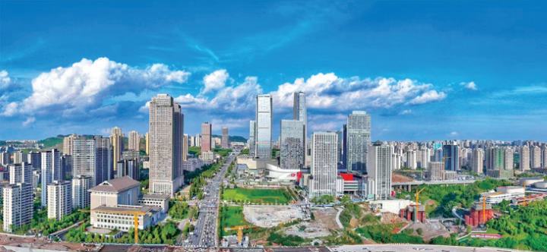

中央公园商圈
时间的刻度里，潜藏生长的力量。
2024年，是中华人民共和国成立75周年，是实现“十四五”规划目标任务的关键一年，是现代化新重庆建设从全面部署到纵深推进的重要之年，是改革攻坚突破的奋斗之年。
这一年，时间的如椽之笔，一笔一划记录着中国的奋进步伐，点横撇捺折射出重庆的梦想之光。“作为重庆高水平开放主阵地、高质量发展主引擎、现代化国际大都市主客厅，渝北1400多平方公里的热土，正发生令人惊叹的变化。”渝北区相关负责人介绍，这一年，渝北工业产值有望首破4000亿元，占比超全市七分之一；这一年，渝北加速培育汽车和电子两大千亿级主导产业，重庆每下线3台汽车就有一台“渝北造”、全球每生产20台手机也有一台“渝北造”；这一年，渝北轨道里程占全市三分之一，建成中央公园等总共300多个城市公园，建成区突破300平方公里，城市人口超过300万人。
奋斗为笔，山河为卷。2024年，渝北拔节而上、破浪前行，奋力在谱写中国式现代化重庆篇章中展现大区担当、作出渝北贡献。
工业产值首破4000亿元
经济能级更上层楼
隆冬时节，位于渝北的长安汽车数智工厂却热火朝天。
总装车间里，自动化生产线正在快速组装新款长安阿维塔07。这款车在预售期间就引发了市场轰动，上市后市场反响热烈，20小时内定单达11673台。
据了解，2024年以来，长安成功推出“新蓝鲸动力”、金钟罩电池、SDA数智平台等核心技术，长安启源、深蓝、阿维塔三大新能源品牌全面爆发。2024年11月，长安新能源汽车销量首次突破10万辆大关，同比增长98.4%，稳居新能源汽车市场第一阵营。与长安汽车“同频共振”，同样在渝北布局的赛力斯也在2024年实现跨越式增长。其中，2024年2月在渝北投用的超级工厂，是赛力斯3座工厂中最新、最大、最智能的新能源汽车工厂，承担问界M9的生产制造，在业内首次实现电池包、悬架、仪表台等关键环节的全自动化。
2024年11月，赛力斯新能源汽车销量近3.7万辆，今年累计销量约39万辆，同比增长255%。其旗舰产品问界M9一经推出，就成为国内50万元以上豪华车销量冠军，打破了合资品牌在高端市场的垄断地位。
在长安汽车、赛力斯等“龙头企业”的带动下，当前，渝北汇聚5家整车企业，集聚了时代长安、北斗星通等36家核心配套企业，前11月汽车产业产值超过1660亿元、增长51.5%，生产整车超66万辆、增长11.8%，其中新能源整车超过20万辆、增长近7倍。
除了汽车产业一骑绝尘，2024年，渝北电子信息产业也风生水起。比如，在渝北临空前沿科技城深耕多年的重庆传音科技有限公司，就是一个典型。“重庆传音自2017年落户渝北以来，产值实现了从10亿元到170亿元的跨越，年产手机超过了4000万台，是传音全球重大投资项目。”该公司负责人表示。
此外，渝北还支持OPPO智能生态科技园发挥“磁吸效应”，形成了以捷荣、天实精工、裕同等为配套的智能手机产业集群，OPPO连续3年产值超过350亿，相当于每天产值1个亿。在OPPO、传音两大链主企业的强劲支撑下，2024年前11月，渝北电子信息产业实现产值超过1530亿元，保持稳中有进的良好态势。
就在以汽车、电子信息为代表的传统支柱产业蹄疾步稳的同时，渝北数字经济增长势头令人瞩目。
2024年以来，渝北引进中电信翼金、中国联通西部数字生态产业园、元时空等重大项目50余个，新增软件企业1000余家，累计超4000家，软件信息产业实现营收近400亿元、增长17%，加速汇聚“满天繁星”。同时还带动多产业协同发展，这也正是“满天星”行动计划带来的“连锁效应”。
特别值得注意的是，当前，渝北还着力抢占以北斗应用、元宇宙、AI及机器人、集成电路等为代表的未来产业，持续激发新质生产力。比如，瞄准卫星导航产业新蓝海，渝北已聚集北斗智联、天箭惯性、兰空无人机3家北斗导航相关企业；抢滩布局集成电路产业，渝北加速落地物奇、百瑞互联、黑芝麻、睿歌微电子等企业；寻求元宇宙产业新突破，渝北着力招引元时空智能研发中心、浪潮工业机器视觉总部、腾讯云数字经济产业基地等7个项目。现代化产业集群的多点开花，助推渝北经济能级更上层楼。
前11个月，渝北规上工业产值达3708.9亿元、增速16.7%、高于全市11.1个百分点，总量、增速均居全市第1；规上工业增加值增长21.2%，高于全市13.6个百分点，位列全市第1。预计全年规上工业总产值将突破4000亿元、增速达18%。
为重庆25万辆汽车电池配套
招商引资渐入佳境
事无枉然，必有其由。渝北经济扶摇直上的背后，招商引资正是贯穿全程的“生命线”。比如，汽车产业作为渝北产业“家底”中的重中之重，是打造现代化产业体系、推动转型升级的重点领域，自然成为招商引资的“主战场”。“虽然，1—10月重庆新能源汽车产量达69.1万辆，同比增长108.9%，但遗憾的是，市内并没有为重庆主力车型配套的电池供应商。”渝北区经济信息委相关负责人介绍。
瞄准这个产业痛点，2024年7月25日，时代长安动力电池有限公司宣布将投资50亿元在川渝高竹新区内建设一座产能高达25亿瓦时的动力电池生产基地。
据悉，该项目旨在打造一个集动力电池研发、生产、销售于一体的现代化产业基地，项目落成后，预计每年将为重庆市新能源汽车行业提供超过25万辆汽车的电池配套，年产值约180亿元，将进一步推动地区新能源汽车产业链协同发展。

